# 인덱스의 생성과 제거 문법

**1. 인덱스의 생성**

- CREATE INDEX문 사용

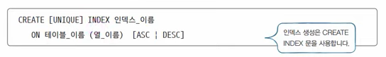

- UNIQUE는 중복이 안 되는 고유 인덱스를 만드는 것인데, 생략하면 중복이 허용

- CREATE UNIQUE로 생성하려면 기존에 입력된 값들에 중복이 있으면 안됨 또한, 인덱스를 생성한 후에 입력되는 데이터와도 중복될 수 없으니 신중해야 함

Ex)

CREATE INDEX idx_member_addr

ON member (addr);

ANALYZE TABLE member; -- 지금까지 만든 인덱스를 모두 적용

**2. 인덱스의 제거**

- DROP INDEX문을 사용

Ex)

SHOW INDEX FROM member;

DROP INDEX idx_member_mem_name ON member;

DROP INDEX idx_member_addr ON member;

DROP INDEX idx_member_mem_number ON member;

ALTER TABLE member

DROP PRIMARY KEY; // 기본 키로 지정되어 있는 인덱스도 삭제하려면 기본 키를 삭제해줘야 함

** SELECT문 뒤에 나오는 부분에는 인덱스를 사용하지 않고, WHERE절에 나오는 부분에서 인덱스를 사용함!!

Ex)

SELECT mem_id, mem_name, addr FROM member;

-> 인덱스 사용XXXX

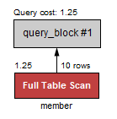

SELECT mem_id, mem_name, addr

FROM member

WHERE mem_name = '에이핑크';

-> 인덱스 사용함!

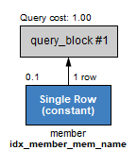

Ex2) 알아서 판단하여 인덱스를 사용 여부를 판단

CREATE INDEX idx_member_mem_number

ON member (mem_number);

ANALYZE TABLE member; -- 인덱스 적용

SELECT mem_name, mem_number

FROM member

WHERE mem_number >= 7; // 7이상인 멤버는 많이 없으므로 인덱스 사용

SELECT mem_name, mem_number

FROM member

WHERE mem_number >= 1; // 1이상인 멤버는 수가 많기 때문에 인덱스를 사용하면 더 비효율적이라고 판단해 인덱스를 사용하지 않음

Ex3) 인덱스를 사용하고 싶다면 인덱스 열에 아무런 가공도 해서는 안됨

SELECT mem_name, mem_number

FROM member

WHERE mem_number*2 >= 14; // mem_number*2로 인해서 인덱스 사용x

----> 수정

SELECT mem_name, mem_number

FROM member

WHERE mem_number >= 14/2; // 인덱스를 사용함